Выберите цветной квадрат, понравившегося цвета, отметьте его галочкой или крестом.
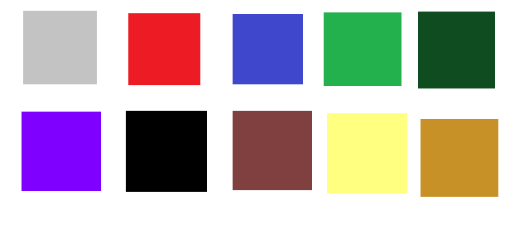Запишите на листе, что на уроке было понятно,
с каким заданием вы справились частично,
что вызвало трудность _________________________________________________
_________________________________________________

Выберите цветной квадрат, понравившегося цвета, отметьте его галочкой или крестом.
Запишите на листе, что на уроке было понятно,
с каким заданием вы справились частично,
что вызвало трудность _________________________________________________
_________________________________________________

Для учителя расшифровка цветов
Детям предлагается выбирать полоски бумаги, понравившегося цвета.
Красный цвет мягких тонов (розовый, оранжевый) – радостное, восторженное настроение,
красный насыщенный и яркий цвет – нервозное, возбуждённое состояние, агрессия;
синий – грустное настроение, пассивность, усталость;
зелёный – активность,
(но при насыщенности цвета – это беззащитность);
жёлтый – приятное, спокойное настроение;
фиолетовый – беспокойное, тревожное настроение, близкое к разочарованию;
серый – замкнутость, огорчение;
чёрный – унылое настроение, отрицание, протест;
коричневый – пассивность, беспокойство и неуверенность.

